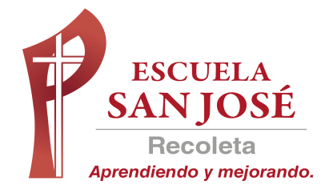
GUIA DE TRABAJO INGLES
SEMANA 31 DE AGOSTO AL 4 DE SEPTIEMBRE
TERCERO BASICO

OBJETIVO: Escribir (por ejemplo: copiar o completar) palabras y oraciones simples

UNIDAD: ‘HEALTHY HABITS’ (HÁBITOS SALUDABLES)

Actividad N°1: escucha y canta la canción del siguiente enlace
https://www.youtube.com/watch?v=A-jqYXMBFzA

Actividad N°2: estudia el siguiente vocabulario de los deportes (SPORTS)

VOCABULARY
Basketball
Tennis
Skiing= esquiar
Swimming= natación
Cycling= andar en bicicleta
Rollerblading= andar en patines en línea
Gymnastic= gimnasia
Football= fútbol
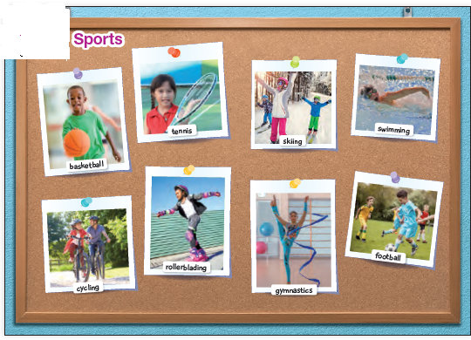

Actividad 3: completa el puzle con los nombres de los deportes

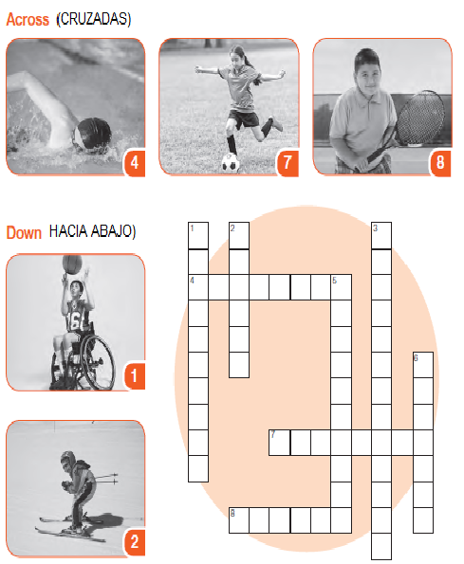
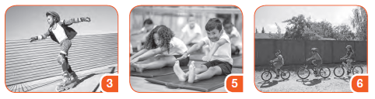

Actividad 4: escribe el nombre del deporte
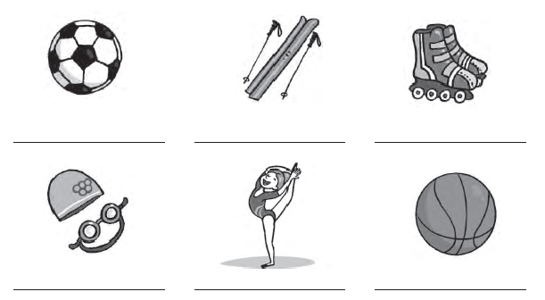

Actividad 5: descubre a qué deporte corresponde la palabra que está desordenada. Luego escribe la letra del elemento que le corresponde.

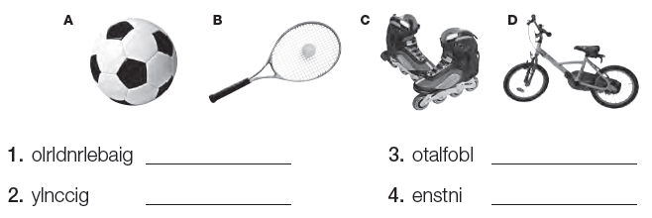

SOLUCIONARIO: la idea es que resuelvas los ejercicios por ti mismo (a) o con ayuda de un adulto y luego revises y corrijas si es necesario
ACTIVIDAD 3
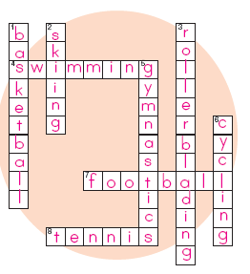

ACTIVIDAD 4:
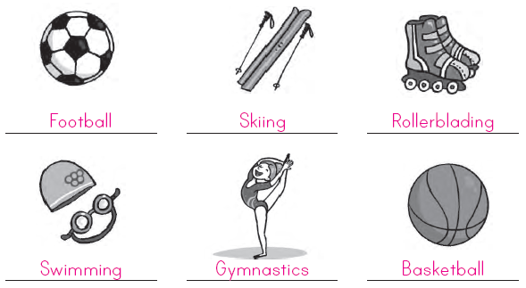

ACTIVIDAD 5
LA GUÍA LA PUEDES IMPRIMIR Y PEGAR O HACER EL DESARROLLO EN EL CUADERNO
NO SE ENVIA AL CORREO

